كيفية ارسال الواجب على موقع كانفاس Canvas
- قم بتسجيل الدخول في حسابك على موقع كانفاس Canvas

- في الصفحه الرئيسيه، قم بأختيار الدرس الذي ترغب بأرسال الواجب المطلوب منك
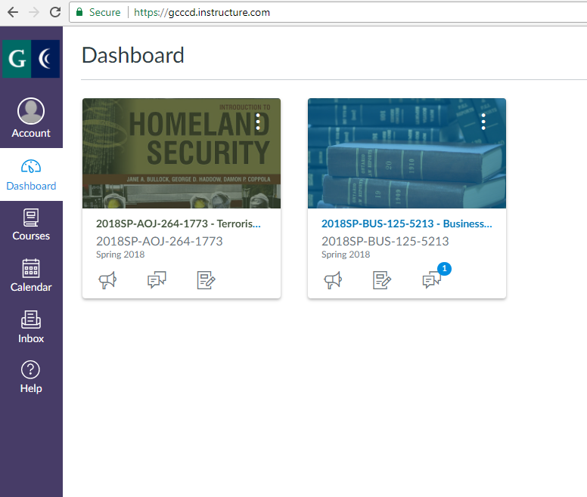
- اضغط على خيار كلمة "الواجبات Assignments " كما هو موضح بالصوره:
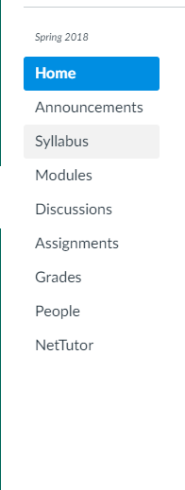

- قم بالضغط على الواجب الذي ترغب بأرساله
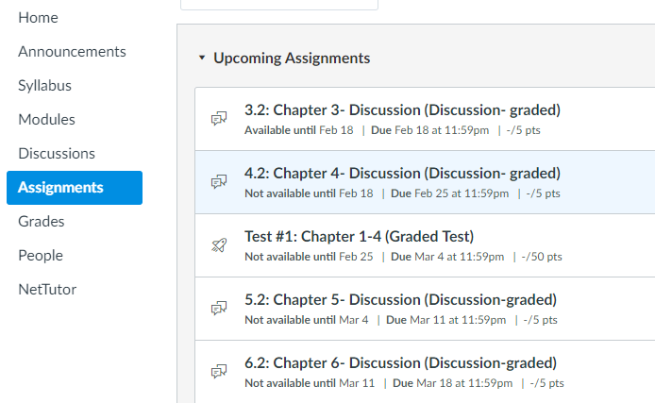
- اضغط على "ارسال الواجب submit assignment " في اعلى الصفحه باللون الازرق
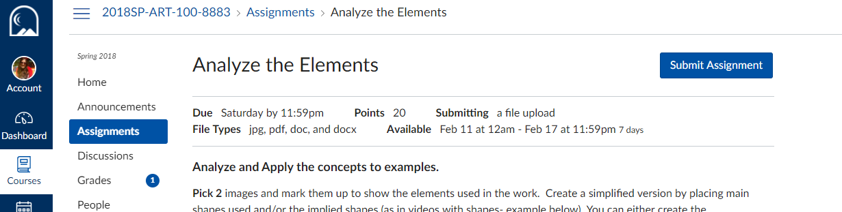
- اضغط على "اختيار الفايل choose file " لتحميل الفايل المطلوب
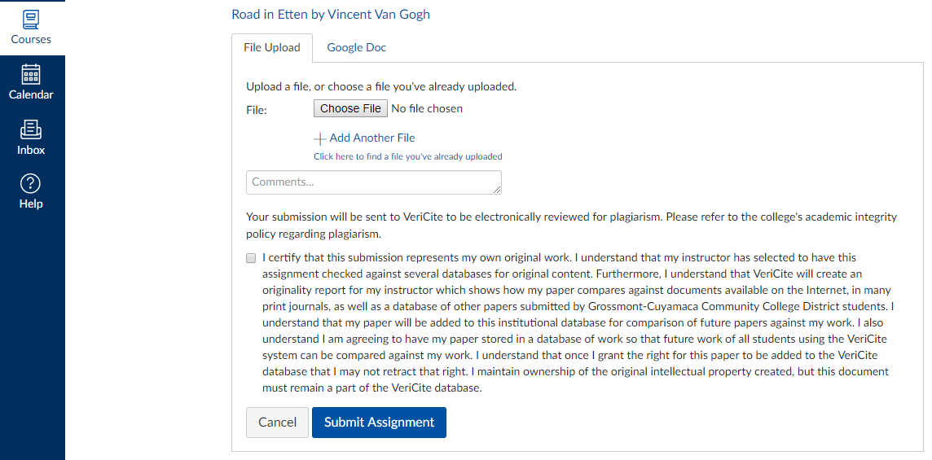

- قم باختيار الفايل الذي قمت بحفظه على كومبيوترك او على الذاكره المؤقته او مايسمى "بالفلاش درايفflash drive ".
- اذا قمت بحفظ الفايل في ملف على ال (H: ) في الكومبيوتر، اضغط مرتين متتاليه عليه. تستطيع ايجاده على جهة اليسار من النافذه المفتوحه كما هو موضح ادناه:
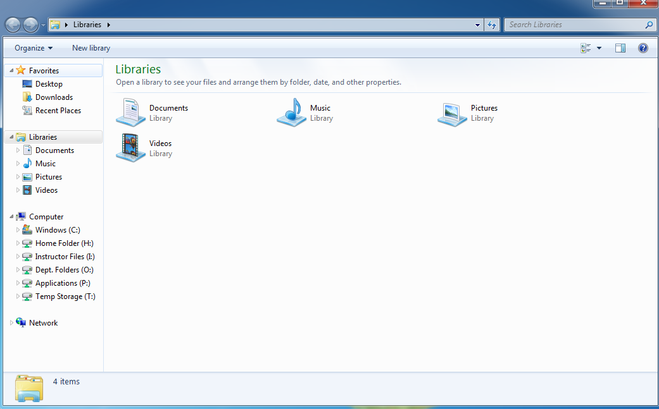
- اذا قمت بحفظ الفايل على الذاكره المؤقته او مايسمى "بالفلاش درايفflash drive ". في هذه الحاله سوف تجد فايلك في ال Removable disk (E:)
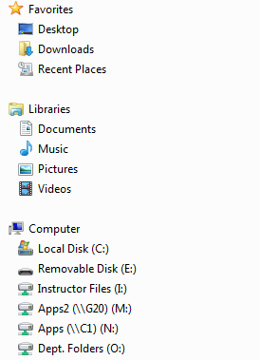
- عندما تقوم بتنزيل الفايل، يجب عليك الضغط على المربع المؤشر ادناه لتأكيد رغبتك بأرسال الفايل

- الان قم بالضغط على خيار ارسال الواجب “Submit Assignment”في اسفل الصفحة باللون الازرق

10. وبهذه الخطوه تكون قد تمت عملية ارسال الواجب المطلوب منك!

